天生湿原で癒しのひととき
～トトロに出会えるかも～
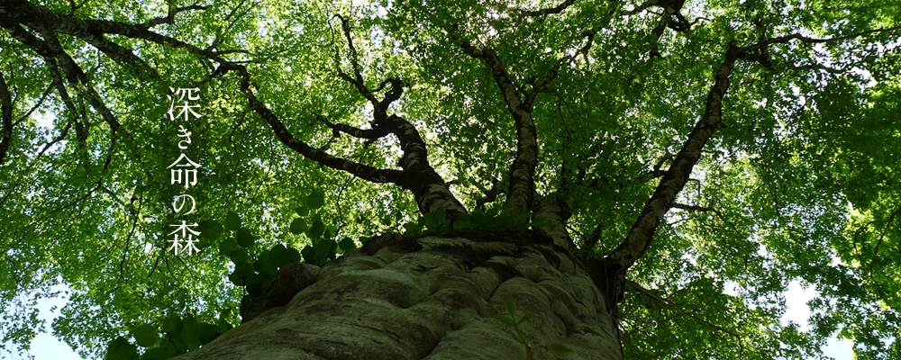

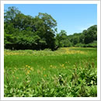
五感で大地の息吹を感じる、樹木と花の楽園。
一年の半分を雪に閉ざされる天生峠は、飛騨市河合町と大野郡
白川村の境で、泉鏡花の小説「高野聖」や東山魁夷画伯「山雲」
の舞台になっています。
この峠を中心に、高山植物群、高層湿原、ブナ原生林、深淵な
渓谷など雄大な自然を体感できます。
夏の天生湿原
雪解け直後の6月から9月中旬頃まで四季折々の花々に出会
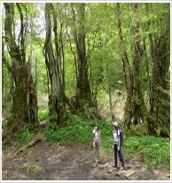
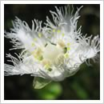
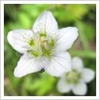
えます。「HP引用」 ※当日、マスク着用・熱のある方はご遠慮ください。
シラヒゲソウ
ウメバチソウ
ブナ原生林
期日：８月９日（日曜日）
時間：AM６時３０分 江名子小学校 集合
定員：２０名・〆切：７月３１日
参加費：小学生以上３,５００円（幼児無料）
籾糠山コース （約６時間）予定
- 登山口（8：30）･･･カラ谷分岐（9：15）･･･木平分岐（9：50∼10：00）･･･山頂（10：50∼11：15）･･･木平湿原・昼食（11：35∼12：00）･･･カラ谷分岐（13：00）･･･休憩所（14：00）…登山口（14：35）
木平湿原周遊コース（約４時間30分）予定
- 登山口（8：30）カラ谷分岐（9：15）･･･木平分岐（9：50∼10：00）･･･木平湿原（10：35∼55）･･･カラ谷分岐（12：00）…休憩所・昼食（12：10∼13：00）･･･登山口（13：40）
申込み書
お名前 |  |  |  | 年令 | 住 所
お名前 |  |  |  | 年令 | 連絡先
お名前 |  |  |  | 年令 | 備 考

お申込み・お問い合わせは 江名子校区まちづくり協議会へ
ＨＰ
ＬＩＮＥ

Tel/Fax ３４－７２５３ ｅ-mail e-machi@hidatakayama.ne.jp
- 定員を超えた場合は抽選とさせて頂きます。
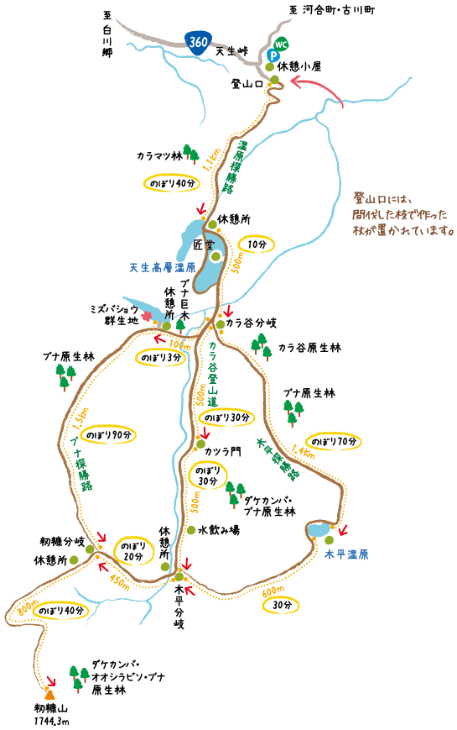

【概要】 1998年（平成10年）4月1日に、周辺の山域は岐阜県により天生県立自然公園に指定された。ぎふ百山のひとつである 。国道360号の天生峠から、山頂へは中部北陸自然歩道の登山道（遊歩道）が整備されている。ブナやオオシラビソなどの原生林や高層湿原（天生湿原、木平湿原、ミズバショウの群生地）を通るコースがある。ブナ、カツラ、サワグルミなどの原生林にはツキノワグマなどが生息する。山頂は鋭く尖った円錐形の小ピークで、狭い山頂には三等三角点（点名が「籾糠山」）が設置されている。山頂から南南東に御嶽山、東に飛騨山脈、北に飛騨北部の山並みを望むことができるが、白山は猿ヶ馬場山に隠れて見えない。神通川水系小鳥川の支流である金山谷の源流の山である。この金山谷では江戸時代初期から天生金山が開かれ、昭和初期まで金、銀、銅、亜鉛などが採掘されていた。
籾糠山は飛騨高地の中央部に位置する山で、山名は飛騨の匠伝説に由来する。飛騨の匠伝説とは――
～麓の月ヶ瀬の里に住む娘が、川面に映った月を掬って飲むと身ごもって男の子生まれた。この子が作った人形が田畑を耕し、この田畑で実った稲の籾糠の籾殻が積もったのが籾糠山、田んぼの跡が天生湿原となった。のちの男の子は日本一の匠となった～
という伝説だ。
登山口となる天生峠への峠道は、明治時代の小説家の泉鏡花の『高野聖』の舞台となった道で、かつては昼でも暗いうっそうとした森林に覆われていたが、今はその姿をとどめていない。それでも岩山、樹林、渓谷、滝などが凝縮した景色は、峠の西側に今もわずかに見ることができる。
登山道は広い範囲でブナ林が残され、渓流、湿原、花、眺望をすべて備えた素晴らしい山となっている。

飛騨高地にある山で、天生（あもう）県立自然公園に属します。『ぎふ百山』のひとつになっています。国道360号線の「天生峠」から登山道が出ています。原生林と湿原を巡るコースが幾つかに分岐していて、遊歩道的な登山道になっています。山頂部分は、鋭く尖った小さなピークです。南西側のそばに飛騨高地最高峰の「猿ヶ馬場山」があるため「白山連峰」の眺望はありませんが、東側の眺望では、北アルプスから御嶽山まで見渡せます。 天生峠の駐車場に、登山口（天生湿原の入口）があります。シーズン中は、協力金徴収の受付が設置されます。森林環境推進協力金（一人500円）です。登山道の分岐点の3ヶ所に、テントの携帯トイレ用ブースが設営されています。まず、北側に位置する天生峠から「天生湿原」周回コースに進みます。天生湿原の南側までが、湿原の散策路で、南側の分岐以降の道が籾糠山登山道になります。最短ルートが「カラ谷登山道」です。登山道の初めの部分で、左右に「木平（きだいら）探勝路」と「ブナ探勝路」に分かれています。最短ルートは片道4km・標高差450mのコースです。距離の割には標高差の少ない登山ルートになります

